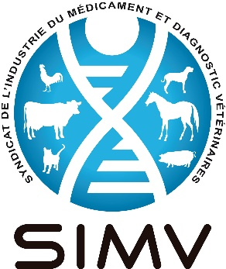

Colloque - L'animal dans la ville (NICE) – 19 et 20 novembre 2018

Aujourd’hui, à l’instar du Code rural et du droit européen, le Code civil reconnait que les animaux sont des êtres vivants doués de sensibilité. La place de l’animal dans la ville est devenue un véritable enjeu de société sur lequel la Ville a souhaité se positionner comme un territoire pionnier. Si avoir un animal de compagnie en ville apporte énormément à son propriétaire et permet de créer du lien social, cela implique aussi de respecter un certain nombre de règles de civisme et de vivre-ensemble.
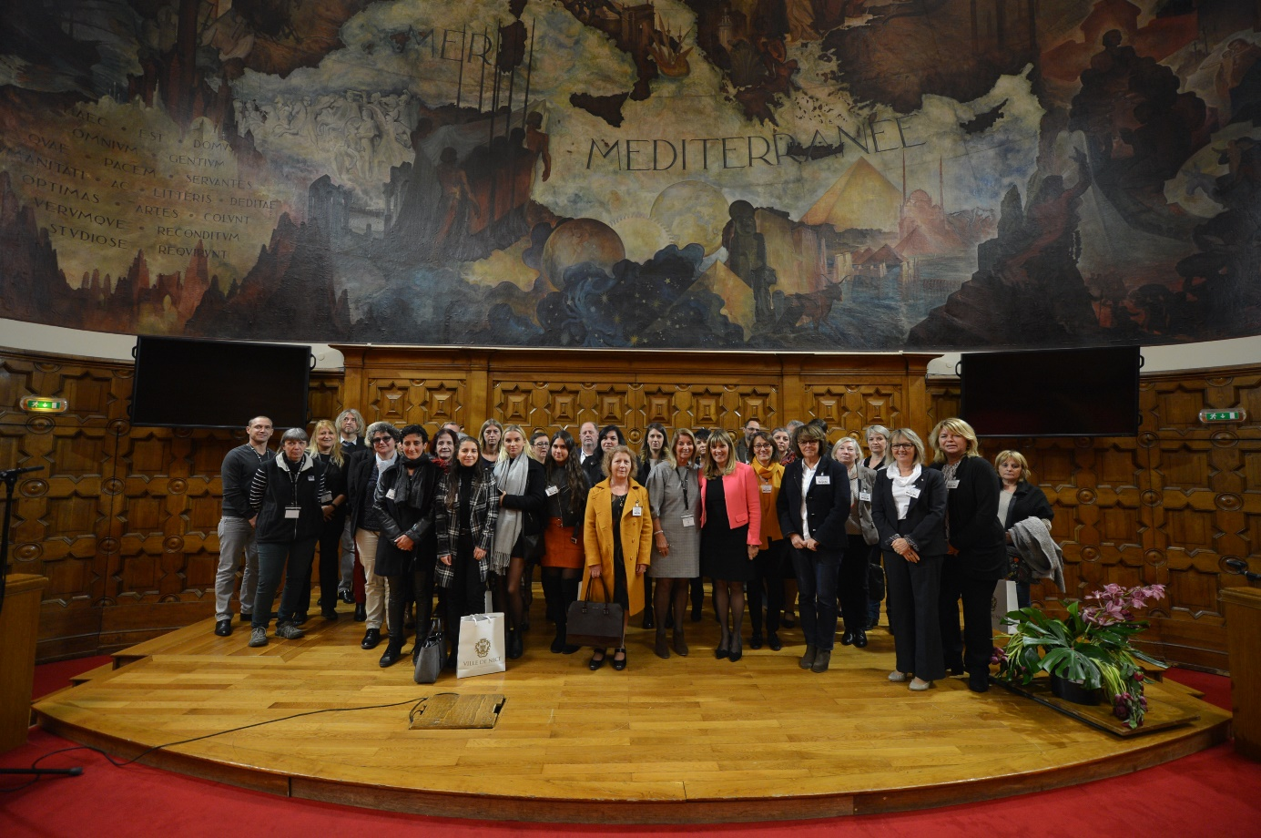
A cet effet, la Ville a souhaité mettre en place une politique de l’animal dans la ville, respectueuse à la fois des animaux et des citoyens dans le cadre des prescriptions en matière d’hygiène et de salubrité publique. C’est ainsi que, dès 2015, a été créée la mission « l’Animal dans la ville ».
Toutefois, la cohabitation entre administrés et animaux dans la ville ne se fait pas sans difficultés et représente de surcroît un coût important pour la collectivité.
Aussi, afin de pouvoir échanger sur les expériences locales et comparer les solutions permettant un « mieux-vivre ensemble », la Ville a souhaité organiser un colloque sur l’animal dans la ville, les 19 et 20 novembre 2018 et mettre en réseau les nombreuses villes françaises qui seront représentées par leurs élus à cette occasion.
Jean-Louis Hunault est intervenu à ce colloque. L’occasion de montrer comment l’industrie de la santé animale apportait des réponses concrètes aux municipalités dans leur politique en faveur de l’animal.

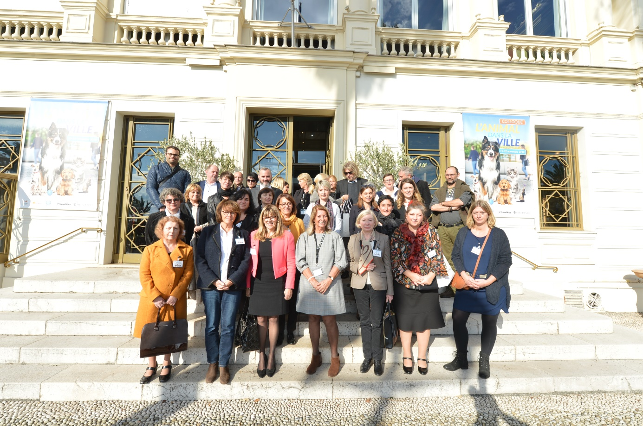
Pour Jean-Louis Hunault, « la démarche de la ville de Nice est exemplaire, précurseur et fédératrice ». Le SIMV et ses adhérents soutiennent cet échange de Bonnes Pratiques entre élus et responsables pour une meilleure cohabitation de l’animal et de l’homme en ville.
Retrouvez le programme en lien.

